Programación tema 1
  - 1.- Introducción.
¿Cuántas acciones de las que has realizado hoy, crees que están relacionadas con la programación? Hagamos un repaso de los primeros instantes del día: te ha despertado la alarma de tu teléfono móvil o radio-despertador, has preparado el desayuno utilizando el microondas, mientras desayunabas has visto u oído las últimas noticias a través de tu receptor de televisión digital terrestre, te has vestido y puede que hayas utilizado el ascensor para bajar al portal y salir a la calle, etc. Quizá no es necesario que continuemos más para darnos cuenta de que casi todo lo que nos rodea, en alguna medida, está relacionado con la programación, los programas y el tratamiento de algún tipo de información.
El volumen de datos que actualmente manejamos y sus innumerables posibilidades de tratamiento constituyen un vasto territorio en el que los programadores tienen mucho que decir.
En esta primera unidad realizaremos un recorrido por los conceptos fundamentales de la programación de aplicaciones. Iniciaremos nuestro camino conociendo con qué vamos a trabajar, qué técnicas podemos emplear y qué es lo que pretendemos conseguir. Continuando con el análisis de las diferentes formas de programación existentes, identificaremos qué fases conforman el desarrollo de un programa, avanzaremos detallando las características relevantes de cada uno de los lenguajes de programación disponibles, para posteriormente, realizar una visión general del lenguaje de programación Java. Finalmente, tendremos la oportunidad de conocer con qué herramientas podríamos desarrollar nuestros programas, escogiendo entre una de ellas para ponernos manos a la obra utilizando el lenguaje Java.
  - 2.-Programas y programación.
  - 2.1.- Buscando una solución.
Generalmente, la primera razón que mueve a una persona hacia el aprendizaje de la programación es utilizar el ordenador como herramienta para resolver problemas concretos. Como en la vida real, la búsqueda y obtención de una solución a un problema determinado, utilizando medios informáticos se lleva a cabo siguiendo unos pasos fundamentales. En la siguiente tabla podemos ver estas analogías.
Resolución de problemas
En la vida real… | En programación…
Observación de la situación o problema | Análisis del problema: requiere que el problema sea definido y comprendido claramente para que pueda ser analizado con todo detalle.
Pensamos una o barias posibles soluciones | Diseño o desarrollo de algoritmos: procedimiento paso a paso para solucionar el problema dado.
Aplicamos la solución que estimamos más adecuada | Resolución del algoritmo elegido en la computadora: consiste en convertir el algoritmo en programa, ejecutarlo y comprobar que soluciona verdaderamente el problema.

¿Qué virtudes debería tener nuestra solución?
- Corrección y eficacia: si resuelve el problema adecuadamente.
- Eficiencia: si lo hace en un tiempo mínimo y con un uso óptimo de los recursos del sistema

Para conseguirlo, cuando afrontemos la construcción de la solución tendremos que tener en cuenta los siguientes conceptos:
- Abstracción: se trata de realizar un análisis del problema para descomponerlo en problemas más pequeños y de menor complejidad, describiendo cada uno de ellos de manera precisa. Divide y vencerás, esta suele ser considerada una filosofía general para resolver problemas y de aquí que su nombre no sólo forme parte del vocabulario informático, sino que también se utiliza en muchos otros ámbitos
- Encapsulación: consiste en ocultar la información para poder implementarla de diferentes maneras sin que esto influya en el resto de elementos.
- Modularidad: estructuraremos cada parte en módulos independientes, cada uno de ellos tendrá su función correspondiente.

  - 2.2.- Algoritmos y programas.
Después de analizar en detalle el problema a solucionar, hemos de diseñar y desarrollar el algoritmo adecuado. Pero, ¿Qué es un algoritmo?
Algoritmo: secuencia ordenada de pasos, descrita sin ambigüedades, que conducen a la solución de un problema dado.
Los algoritmos son independientes de los lenguajes de programación y de las computadoras donde se ejecutan. Un mismo algoritmo puede ser expresado en diferentes lenguajes de programación y podría ser ejecutado en diferentes dispositivos. Piensa en una receta de cocina, ésta puede ser expresada en castellano, inglés o francés, podrías se cocinada en fogón o vitrocerámica, por un cocinero o más, etc. Pero independientemente de todas estas circunstancias, el plato se preparará siguiendo los mismos pasos.
La diferencia fundamental entre algoritmo y programa es que, en el segundo, los pasos que permiten resolver el problema, deben escribirse en un determinado lenguaje de programación para que puedan ser ejecutados en el ordenador y así obtener la solución.
Los lenguajes de programación son sólo un medio para expresar el algoritmo y el ordenador un procesador para ejecutarlo. El diseño de los algoritmos será una tarea que necesitará de la creatividad y conocimientos de las técnicas de programación. Estilos distintos, de distintos programadores a la hora de obtener la solución del problema, darán lugar a algoritmos diferentes, igualmente válidos.
En esencia, todo problema se puede escribir por medio de un algoritmo y las características fundamentales que éstos deben cumplir son:
- Debe ser preciso e indicar el orden de realización paso a paso.
- Debe estar definido, si se ejecuta dos o más veces, debe obtener el mismo resultado cada vez.
- Debe ser finito, debe tener un número finito de pasos.
Pero cuando los problemas son complejos, es necesario descomponer éstos en subproblemas más simples y, a su vez, en otros más pequeños. Estas estrategias reciben el nombre de diseño descendente o diseño modular (top-down desin). Este sistema se basa en el lema divide y vencerás.
Para representar gráficamente los algoritmos que vamos a diseñar, tenemos a nuestra disposición diferentes herramientas que ayudarán a describir su comportamiento de una forma precisa y genérica, para luego poder codificarlos con el lenguaje que nos interese. Entre otras tenemos:
- Diagramas de flujo: esta técnica utiliza símbolos gráficos para la representación del algoritmo. Suele utilizarse en las fases de análisis.
- Pseudocódigo: esta técnica se basa en el uso de palabras clave en el lenguaje natural, constantes, variables, otros objetos, instrucciones y estructuras de programación que expresan de forma escrita la solución del problema. Es la técnica más utilizada actualmente.
- Tablas de decisión: en una tabla son representadas las posibles condiciones del problema con sus respectivas acciones. Suele ser una técnica de apoyo al pseudocódigo cuando existe situaciones condicionales complejas.

  - 3.- Paradigmas de la programación.
¿Cuántas formas existen de hacer las cosas? Supongo que estarás pensando: varias o incluso, muchas. Pero cuando se establece un patrón para la creación de aplicaciones nos estamos acercando al significado de la palabra paradigma.
Paradigma de programación: es un modelo básico para el diseño y la implementación de programas. Este modelo determinará como será el proceso de diseño y la estructura final del programa.
El paradigma representa un enfoque particular o filosofía para la construcción de software. Cada uno tendrá sus ventajas e inconvenientes, será más o menos apropiado, pero no es correcto decir que exista uno mejor que los demás.
- Paradigma declarativa: se considera opuesta a la programación imperativa, se basa en el desarrollo de programas realizando una especificación o “declaración” de un conjunto de condiciones, proposiciones, afirmaciones, restricciones y transformaciones que describen el problema y detallan su solución. Las sentencias que se utilizan, lo que hace es describir el problema que se quiere solucionar, pero no las instrucciones necesarias para llevarlo a cabo. Dentro de este paradigma pueden destacarse la programación funcional y la programación lógica. El lenguaje SQL está basado en este paradigma.
  - Funcional: considera al programa como una función matemática, donde el dominio representaría el conjunto de todas las entradas posibles (inputs) y el rango sería el conjunto de todas las salidas posibles (outputs). La forma en que funciona puede ser entendida como una caja negra, ésta tiene una serie de entradas, un procesamiento interno y una salida. No existe el concepto de variable, además el funcionamiento de cada función es independiente del resto. El lenguaje LISP es un ejemplo de este paradigma de programación.
  - Lógica: en este paradigma, se especifica qué hacer y no cómo hacerlo. Se utiliza inteligencia artificial. El lenguaje Prolog es un ejemplo claro que se ajusta a este paradigma.
- Programación imperativa: consiste en una serie de comandos que una computadora ejecutará. Estos comandos detallan la forma clara y especifica el cómo hacer las cosas y llevarán al programa a través de distintos estados. Utiliza variables, tipos de datos, expresiones y estructuras de control de flujo del programa.
  - Programación convencional: también llamada, no estructurada, no existían en los lenguajes de programación iniciales herramientas que permitieran estructurar el código para su modificación o reutilización. Los programas eran líneas y líneas de código que hacían difícil su lectura y modificación. Todo estaba basado en instrucciones de salto (Goto) que modificaban el flujo del programa. Un programa era un único archivo, eran difíciles de mantener y difíciles de representar.
  - Programación estructurada: nació para solventar los problemas y las limitaciones de la programación convencional. Permite utilizar estructuras que facilitan la modificación, reutilización y lectura de código. Permite el uso del concepto de función (programación modular), que agrupan código para la realización de una determinada tarea. Estas funciones pueden ser utilizadas en cualquier parte del programa, el número de veces que se necesiten. Permite una representación más clara del funcionamiento de los programas mediante diagramas, en los que se representan estructuras condicionales, bucles, etc. Todo se ve como módulos que pueden colaborar entre ellos. Este tipo de programación tenía una serie de limitaciones que provocaron la aparición de otros paradigmas.
  - Orientada a objetos: el mundo se ve desde el punto de vista de los objetos que hay en él. Los objetos tienen características (propiedades) y con ellos pueden realizarse acciones (métodos). En esta filosofía se busca encontrar los objetos, en vez de las funciones como en programación estructurada. Está basada en varias técnicas, incluyendo herencia, abstracción, polimorfismo y encapsulamiento. Lenguajes como Java, C, C++; PHP… son claros ejemplos que se basan en este paradigma.
  - Visual, orientada a aspectos, orientada a eventos…: son un conjunto de paradigmas que pueden ser relevantes, aunque gran parte de ellos incluyen los conceptos desarrollados en el resto de paradigmas presentados en este documento.
Como habrás podido apreciar, existen múltiples paradigmas, incluso puede haber lenguajes de programación que no se clasifiquen únicamente dentro de uno de ellos. Un lenguaje como Smalltalk es un lenguaje basado en el paradigma orientados a objetos. El lenguaje de programación Scheme, en cambio, soporta sólo programación funcional. Python, soporta múltiples paradigmas.
¿Cuál es el objetivo que se busca con la aplicación de los diferentes enfoques? Fundamentalmente, reducir la dificultad para el mantenimiento de las aplicaciones, mejorar el rendimiento del programador y, en general, mejorar la productividad y calidad de los programas.

  - 4.- Fases de la programación.
Sea cual sea el estilo que escojamos a la hora de automatizar una determinada tares, debemos realizar el proceso aplicando un método a nuestro trabajo. Es decir, sabemos que vamos a dar solución a un problema, aplicando una filosofía de desarrollo y lo haremos dando una serie de pasos que deben de estar bien definidos. El proceso de creación de software puede dividirse en diferentes fases:
- Fase de resolución del problema.
- Fase de implementación.
- Fase de explotación y mantenimiento.
A continuación, analizaremos cada una de ellas.

  - 4.1.- Resolución del problema.
Para el comienzo de esta fase, es necesario que el problema sea definido y comprendido claramente para que pueda ser analizado con todo detalle. A su vez, la fase de resolución del problema puede dividirse en dos etapas:
- Análisis: por lo general, el análisis indicará la especificación de requisitos que se deben cubrir. Los contactos entre el analista/programador y el cliente/usuario serán numerosos, de esta forma podrán ser conocidas todas las necesidades que precisa la aplicación. Se especificarán los procesos y estructuras de datos que se van a emplear. La creación de prototipos será muy útil para saber con mayor exactitud los puntos a tratar. El análisis inicial ofrecerá una idea general de lo que se solicita, realizando posteriormente sucesivos refinamientos que servirán para dar respuesta a las siguientes cuestiones:
  - ¿Cuál es la información que ofrecerá la resolución del problema?
  - ¿Qué datos son necesarios para resolver el problema?
La respuesta a la primera pregunta se identifica con los resultados deseados o las salidas del problema. La respuesta a la segunda pregunta indicará qué datos se proporcionan a las entradas del problema. En esta fase debemos aprender a analizar la documentación de la empresa, investigar, observar todo lo que rodea el problema y recopilar cualquier información útil.
- Diseño: en esta etapa se convierte la especificación realizada en la fase de análisis en un diseño más detallado, indicando el comportamiento o la secuencia lógica de instrucciones capaz de resolver el problema planteado. Estos pasos sucesivos, que indican las instrucciones a ejecutar por la máquina, constituyen los que conocemos por algoritmo. Consiste en plantear la aplicación como una única operación global, e ir descomponiéndola en operaciones más sencillas, detalladas y específicas. En cada nivel de refinamiento, las operaciones identificadas se asignan a módulos separados. Hay que tener en cuenta que antes de pasar a la implementación del algoritmo, hemos de asegurarnos que tenemos una solución adecuada. Para ello, todo diseño requerirá de la realización de la prueba o traza del programa. Este proceso consistirá en un seguimiento paso a paso de las instrucciones del algoritmo utilizando datos concretos. Si la solución aportada tiene errores, tendremos que volver a la fase de análisis para realizar las modificaciones necesarias o tomar un nuevo camino para la solución. Sólo cuando el algoritmo cumpla los requisitos y objetivos especificados en la fase de análisis se pasará a la fase de implementación.

  - 4.2.- Implementación.
Si la fase de resolución del problema requiere un especial cuidado en la realización del análisis y el posterior diseño de la solución, la fase de implementación cobra también una especial relevancia. Llevar a la realidad nuestro algoritmo implicará cubrir algunas etapas más que se detallan a continuación.
- Codificación o construcción: esta etapa consiste en transformar o traducir los resultados obtenidos a un determinado lenguaje de programación. Para comprobar la calidad y estabilidad de la aplicación se han de realizar una serie de pruebas que comprueben las funciones de cada módulo (pruebas unitarias), que los módulos funcionan bien entre ellos (pruebas de interconexión) y que todos funcionan en conjunto correctamente (pruebas de integración). Cuando realizamos la traducción del algoritmo al lenguaje de programación debemos tener en cuenta las reglas gramaticales y la sintaxis de dicho lenguaje. Obtendremos entonces el código fuente, lo que normalmente conocemos por programa. Pero para que nuestro programa comience a funcionar, antes debe ser traducido a un lenguaje máquina que entienda. Este proceso de traducción puede hacerse de dos formas, compilando o interpretando el código del programa.
Compilación: es el proceso por el cual se traducen las instrucciones escritas en un determinado lenguaje de programación a lenguaje máquina capaz de interpretar.
Compilador: programa informático que realiza la traducción. Recibe el código fuente, realiza un análisis lexicográfico, semántico y sintáctico, genera un código objeto para una plataforma específica.
Intérprete: programa informático capaz de analizar y ejecutar otros programas, escritos en un lenguaje de alto nivel. Los intérpretes se diferencias de los compiladores en que mientras estos traducen un programa desde su descripción en un lenguaje de programación al código de máquina del sistema, los intérpretes sólo realizan la traducción a medidas que sea necesaria, típicamente, instrucción, y normalmente no guardan el resultado de dicha traducción.
Una vez traducido sea a través de un proceso de compilación o de interpretación el programa podrá ser ejecutas.
- Prueba de ejecución y validación: para esta etapa es necesario implantar la aplicación en el sistema donde va a funcionar, debe ponerse en marcha y comprobar si su funcionamiento es correcto. Utilizando diferentes datos de pruebas se verá si el programa responde a los requerimientos especificados, si se detectan nuevos errores, si éstos son bien gestionados y si la interfaz es amigable. Se trata de poner a prueba nuestro programa para ver su respuesta en situaciones difíciles. Mientras se detecten errores y éstos no se subsanen no podremos avanzar a la siguiente fase. Una vez corregido el programa y testeado se documentará mediante:
  - Documentación interna: encabezados, descripciones, declaraciones del problema y comentarios que se incluyen dentro del código fuente.
  - Documentación externa: son los manuales que se crean para una mejor ejecución y utilización del programa.

  - 4.3.- Explotación.
Cuando el programa ya está instalado en el sistema y está siendo de utilidad para los usuarios, decimos que se encuentra en fase de explotación. Periódicamente será necesario realizar evaluaciones y, si es necesario, llevara a cabo modificaciones para que el programa se adapte o actualice a nuevas necesidades, pudiendo también corregirse errores no detectados anteriormente. Este proceso recibe el nombre de mantenimiento de software.
Mantenimiento de software: es el proceso de mejora y optimización del software después de su entrega al usuario final. Involucra cambios al software en orden de corregir defectos y dependencias encontradas durante su uso, así como la adición de nuevas funcionalidades para mejorar la usabilidad y aplicabilidad del software.
Será imprescindible añadir documentación adecuada que facilite al programador la comprensión, uso y modificación de dichos programas.
  - 5.- Ciclo de vida del software.
Sean cual sean las fases en las que realicemos el proceso de desarrollo de software, y casi independientemente de él, siempre se debe aplicar un modelo de ciclo de vida.
Ciclo de vida del software: es una sucesión de estados o fases por las cuales pasa un software a lo largo de su “vida”.
El proceso de desarrollo puede involucrar siempre las siguientes etapas mínimas;
- Especificación y análisis de los requisitos.
- Diseño.
- Codificación.
- Pruebas.
- Instalación y paso a producción.
- Mantenimiento.
Existe varios tipos de ciclo de vidas del software, a continuación, te mostramos un resumen de los más importantes.
- Modelo en cascada: es también conocido por “modelo clásico”, “modelo tradicional” o “modelo lineal secuencial”. Para comenzar una fase a de finalizarse la anterior. Es rígido y en la práctica presenta algunos problemas de aplicación. Es el más utilizado por su escasa complejidad.

- Modelo incremental: el funcionamiento del modelo iterativo incremental permite la entrega de versiones parciales a medida que se va construyendo el producto final. Por ejemplo, un procesador de texto podría incluir inicialmente funciones básicas. En un incremento posterior podría incorporar funciones para previsualización y paginación. En los siguientes incrementos podría disponer de funciones de corrección ortográfica, etc. Tras sucesivos incrementos lograríamos obtener el procesador de textos final.
Descripción del sistema
Especificación
Desarrollo
Validación
Versión inicial
Versiones intermedias
Versión final

- Modelo por prototipos: este ciclo de vida se basa en la creación de prototipos que irán mejorando el conocimiento del problema, tanto para el usuario como para los desarrolladores. La fase de especificación de requerimientos está compuesta por las siguientes subfases:
  - Pequeño análisis y especificación
  - Diseño y realización
  - Evaluación
  - Modificación.
  - Finalización de los requerimientos.
- Modelo en Espiral: este modelo emplea lo mejor de los modelos convencional y por prototipos. Está dividido en cuatro fases:
  - Planificación
  - Análisis de riesgo
  - Desarrollo
  - Evaluación del cliente
El paso por cada una de estas fases se repetirá tantas veces como sea necesario hasta que se cumplan todos los requerimientos del usuario
- Modelo evolutivo: se emplea para facilitar la creación de aplicaciones flexibles y escalables, que permitan incorporar modificaciones muy rápidamente una vez que se finalice su desarrollo. Este modelo permite adaptarse a requisitos que varíen en el tiempo. Es un modelo iterativo, permite desarrollar versiones cada vez más completas y complejas, hasta llegar al objetivo final deseado; incluso evolucionar más allá, durante la fase de explotación. Los modelos “iterativo incremental” y “espiral” son del tipo evolutivo.

  - 6.- Lenguajes de programación.
Como hemos visto, en todo el proceso de resolución de un problema mediante la creación de software, después del análisis del problema y del diseño del algoritmo que pueda resolverlo, es necesario traducir éste a un lenguaje que exprese claramente cada uno de los pasos a seguir para su correcta ejecución. Este lenguaje recibe el nombre de lenguaje de programación.
Lenguaje de programación: conjunto de reglas sintácticas y semánticas, símbolos y palabras especiales establecidas para la construcción de programas. Es un lenguaje artificial, una construcción mental del ser humano para expresar programas.
Gramática del lenguaje: reglas aplicables al conjunto de símbolos y palabras especiales del lenguaje de programación para la construcción de sentencias correctas.
Léxico: es un conjunto finito de símbolos y palabras especiales, es el vocabulario del lenguaje.
Sintaxis: son las posibles combinaciones de los símbolos y palabras especiales. Está relacionada con la forma de los programas.
Semántica: es el significado de cada construcción del lenguaje, la acción que se llevará a cabo.
Hay que tener en cuenta que pueden existir sentencias sintácticamente correctas, pero semánticamente incorrectas. Por ejemplo, “un avestruz dio un zarpazo a su cuidador” está bien construida sintácticamente, pero es evidente que semánticamente no.
Una característica relevante de los lenguajes de programación es, precisamente, que más de un programador pueda usar un conjunto común de instrucciones que sean comprendidas entre ellos. A través de este conjunto se pueden lograr la construcción de un programa de forma colaborativa. Los lenguajes de programación pueden ser clasificados en función de lo cerca que estén del lenguaje humano o del lenguaje de los computadores. El lenguaje de los computadores son códigos binarios, es decir, secuencias de unos y ceros. Detallaremos seguidamente las características principales de los lenguajes de programación.
  - 6.1.- Lenguaje máquina.
Este es el lenguaje utilizado directamente por el procesador, consta de un conjunto de instrucciones codificadas en binario. Es el sistema de códigos directamente interpretable por un circuito microprogramable. Este fue el primer lenguaje utilizado para la programación de computadores. De hecho, cada máquina tenía su propio conjunto de instrucciones codificadas en ceros y unos. Cuando un algoritmo está escrito en este tipo de lenguaje, decimos que está en código máquina. Programar en este tipo de lenguaje presentaba los siguientes inconvenientes:
- Cada programa era válido sólo para un tipo de procesado u ordenador.
- La lectura o interpretación de los programas era extremadamente difícil y, por tanto, insertar modificaciones resultaba muy costoso.
- Los programadores de la época debían memorizar largas combinaciones de ceros y unos, que equivalían a las instrucciones disponibles para los diferentes tipos de procesadores.
- Los programadores se encargaban de introducir códigos binarios en el computador, lo que provocaba largos tiempos de preparación y posibles errores.
A continuación, se muestran algunos códigos binarios equivalentes a las operaciones de suma, resta y movimientos de datos en lenguaje máquina.
Operación | Lenguaje máquina
Sumar | 00101101
Restar | 00010011
Mover | 00111010

Dada la complejidad y dificultades que ofrecía este lenguaje, fue sustituido por otras más sencillos y fáciles de utilizar. No obstante, hay que tener en cuenta que todos los programas para poder ser ejecutados, han de traducirse siempre al lenguaje máquina que es el único que entiende la computadora.

  - 6.2.- Lenguaje Ensamblador.
La evolución del lenguaje máquina fue el lenguaje ensamblador. Las instrucciones ya no son secuencias binarias, se sustituyen por códigos de operación que describen una operación elemental del procesador. Es un lenguaje de bajo nivel, al igual que el lenguaje máquina, ya que dependen directamente del hardware donde son ejecutados.
Mnemotécnico: son palabras especiales, que sustituyen largas secuencias de ceros y unos, utilizadas para referirse a diferentes operaciones disponibles en el juego de instrucciones que soporta cada máquina en particular.
En ensamblador, cada instrucción (mnemotécnico) se corresponde a una instrucción del procesador. En la siguiente tabla se muestran algunos ejemplos.
Operación | Lenguaje ensamblador
Multiplicar | MUL
Dividir | DIV
Mover | MOV

En el siguiente gráfico puedes ver parte de un programa escrito en lenguaje ensamblador. En color rojo se ha resaltado el código máquina en hexadecimal, en magenta el código escrito en ensamblador y en azul, las direcciones de memoria donde se encuentra el código
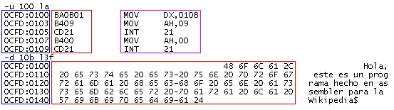
Pero, aunque ensamblador fue un intento por aproximar el lenguaje de los procesadores al lenguaje humano, presentaba múltiples dificultades:
- Los programas seguían dependiendo directamente del hardware que los soportaba.
- Los programadores tenían que conocer detalladamente la máquina sobre la que programaban, ya que debían hacer un uso adecuado de los recursos de dichos sistemas.
- La lectura, interpretación o modificación de los programas seguía presentando dificultades.
Todo programa escrito en lenguaje ensamblador necesita de un intermediario, que realice la traducción de cada una de las instrucciones que componen su código al lenguaje máquina correspondiente. Este intermediario es el programa ensamblador. El programa original escrito en lenguaje ensamblador constituye el código fuente y el programa traducido al lenguaje máquina que se conoce como programa objeto que será directamente ejecutado por la computadora.

  - 6.3.- Lenguajes compilados.
Para paliar los problemas derivados del uso del lenguaje ensamblador y con el objetivo de acercar la programación hacia el uso de un lenguaje más cercano al humano que al del computador, nacieron los lenguajes compilados. Algunos ejemplos de este tipo de lenguajes son: Pascal, Fortran, Algol, C, C++, etc.
Al ser lenguajes más cercanos al ser humano, también se les denomina lenguajes de alto nivel. Son más fáciles de utilizar y comprender, las instrucciones que forman parte de estos lenguajes utilizan palabras y signos reconocibles por el programador. ¿Cuáles son sus ventajas?
- Son mucho más fáciles de aprender y de utilizar que sus predecesores.
- Se reduce el tiempo para desarrollar programas, así como los costes.
- Son independientes del hardware, los programas pueden ejecutarse en diferentes tipos de máquina.
- La lectura, interpretación y modificación de los programas es mucho más sencilla.
Pero un programa que está escrito en un lenguaje de alto nivel también tiene que traducirse a un código que pueda utilizar la máquina. Los programas traductores que pueden realizar esta operación se llaman compiladores.
Compilador: es un programa cuya función consiste en traducir el código fuente de un programa escrito en un lenguaje de alto nivel a lenguaje máquina. Al proceso de traducción se le conoce con el nombre de compilación.
Para ilustrar el proceso de compilación de programas te proponemos el siguiente enlace.
Proceso de compilación en varias plataformas.
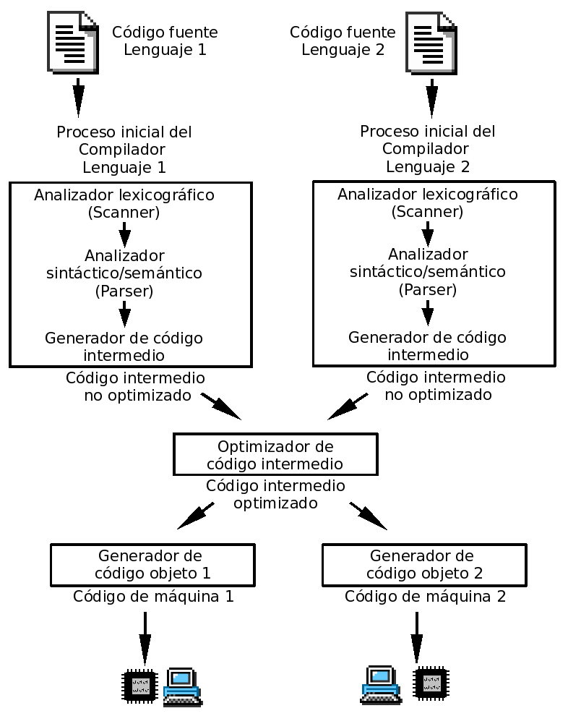
El compilador realizará la traducción y además informará de los posibles errores. Una vez subsanados, se generará el programa traducido a código máquina, conocido como código objeto. Este programa aún no podrá ser ejecutado hasta que no se le añadan los módulos de enlace o bibliotecas, durante el proceso de enlazado. Una vez finalizado el enlazado, se obtiene el código ejecutable.

  - 6.4.- Lenguajes interpretados.
Se caracterizan por estar diseñados para que su ejecución se realice a través de un intérprete. Cada instrucción escrita en un lenguaje interpretado se analiza, traduce y ejecuta tras haber sido verificada. Una vez realizado el proceso por el intérprete, la instrucción se ejecuta, pero no se guarda en la memoria.
Intérprete: es un programa traductor de un lenguaje de alto nivel en el que el proceso de traducción y de ejecución se llevan a cabo simultáneamente, es decir, la instrucción se pasa a lenguaje máquina y se ejecuta directamente. No se genera programa objeto, ni programa ejecutable.
Los lenguajes interpretados generan programas de menor tamaño que los generados por un compilador, al no guardar el programa traducido a código máquina. Pero presentan el inconveniente de ser algo más lentos, ya que han de ser traducidos durante su ejecución. Por otra parte, necesitan disponer en la máquina del programa intérprete ejecutándose, algo que no es necesario en el caso de un programa compilado, para los que sólo es necesario tener el programa ejecutable para poder utilizarlo. Ejemplos de lenguajes interpretados son: Perl, PHP, Python, JavaScript, etc.
A medio camino entre los lenguajes compilados y los interpretados, existen los lenguajes que podemos denominar pseudo-compilados o pseudo-interpretados, es el caso del lenguaje Java. Java puede verse como compilado e interpretado a la vez, ya que su código fuente se compila para obtener el código binario en forma de bytecodes, que son estructuras parecidas a las instrucciones máquina, con la importante propiedad de no ser dependientes de ningún tipo de máquina (se detallarán más adelante). La máquina virtual java se encargará de interpretar ese código y, para su ejecución, lo traducirá a código máquina del procesador en particular sobre el que se esté trabajando.

  - 7.- El lenguaje de programación Java.
  - 7.1.- ¿Qué y cómo es Java?
Java es un lenguaje sencillo de aprender, con una sintaxis parecida a la de C++, pero en la que se han eliminado elementos complicados y que pueden originar errores. Java es orientado a objetos, con lo que elimina muchas preocupaciones al programador y permite la utilización de gran cantidad de bibliotecas ya definidas, evitando reescribir código que ya existe. Es un lenguaje de programación creado para satisfacer nuevas necesidades que los lenguajes existentes hasta el momento no eran capaces de solventar.
Una de las principales virtudes de Java es su independencia del hardware, ya que el código que se genera es válido para cualquier plataforma. Este código será ejecutado sobre una máquina virtual denominada Maquina Virtual Java (MVJ o JVM – Java Virtual Machine), que interpretará el código convirtiéndolo a código especifico de la plataforma que lo soporta. De este modo el programa escribe una única vez y puede hacerse funcionar en cualquier lugar. Lema del lenguaje: “Write onece, run everywhere”.
Antes de que apareciera Java, el lenguaje C era uno de los más extendidos por su versatilidad. Pero cuando los programas escritos en C aumentaban de volumen, su manejo comenzada a complicarse. Mediante las técnicas de programación estructurada y programación modular se conseguían reducir estas complicaciones, pero no era suficiente.
Fue entonces cuando la Programación Orientada a Objetos (POO) entra en escena, aproximando notablemente la construcción de programas al pensamiento humano y haciendo más sencillo todo el proceso. Los problemas se dividen en objetos que tienen propiedades e interactúan con otros objetos, de este modo, el programador puede centrarse en cada objeto para programar internamente los elementos y funciones que lo componen. Las características principales del lenguaje java se resumen a continuación:
- El código generado por el compilador Java es independiente de la arquitectura.
- Está totalmente orientado a objetos.
- Su sintaxis es similar a C y C++.
- Es distribuido, preparado para aplicaciones TCP/IP.
- Dispone de un amplio conjunto de bibliotecas.
- Es robusto, realizando comprobaciones del código en tiempo de compilación y de ejecución.
- La seguridad está garantizada, ya que las aplicaciones Java no acceden a zonas delicadas de memoria del sistema.

  - 7.2.- Breve historia.
Java surgió en 1991 cuando un grupo de ingenieros de Sun Microsystems trataron de diseñar un nuevo lenguaje de programación destinado a programar pequeños dispositivos electrónicos. La dificultad de estos dispositivos es que cambian continuamente y para que un programa funcione en el siguiente dispositivo, hay que rescribir el código. Por eso la empresa Sun quería crear un lenguaje independiente del dispositivo. Pero no fue hasta 1995 cuando pasó a llamarse Java, dándose a conocer al público como lenguaje de programación para computadores. Java pasa ser un lenguaje totalmente independiente de la plataforma y a la vez potente y orientado a objetos. Esa filosofía y su facilidad para crear aplicaciones para redes TCP/IP ha hecho que sea uno de los lenguajes más utilizados en la actualidad.
El factor determinante para su expansión fue la incorporación de un intérprete Java en la versión 2.0 del navegador Web Nestcape Navigator, lo que supuso un gran revuelo en internet. A principios de 1997 apareció Java 1.1 que proporcionó sustanciales mejoras al lenguaje. Java 1.2, más tarde rebautizado como Java 2, nació a finales de 1998.
El principal objetivo del lenguaje Java es llegar a ser el nexo universal que conecte a los usuarios con la información, esté ésta situada en el ordenador local, en un servidor Web, en una base de datos o en cualquier otro lugar.
Para el desarrollo de programas en lenguaje Java es necesario utilizar un entorno de desarrollo denominado JDK (Java Development Kit), que provee de un compilador y un entorno de ejecución (JRE-Java Run Environment) para los bytecodes generados a partir del código fuente. Al igual que las diferentes versiones del lenguaje han incorporado mejoras, el entorno de desarrollo y ejecución también ha sido mejorado sucesivamente.
Java 2 es la tercera versión del lenguaje, pero es algo más que un lenguaje de programación, incluye los siguientes elementos:
- Un lenguaje de programación: Java.
- Un conjunto de bibliotecas estándar que vienen incluidas en la plataforma y que son necesarias en todo entorno Java. Es el Java Core.
- Un conjunto de herramientas para el desarrollo de programas, como es el compilador de bytecodes, el generador de documentación, un depurador, etc.
- Un entorno de ejecución que en definitiva es una máquina virtual que ejecuta los programas traducidos a bytecodes.
El siguiente esquema muestra los elementos fundamentales de la plataforma de desarrollo Java 2.
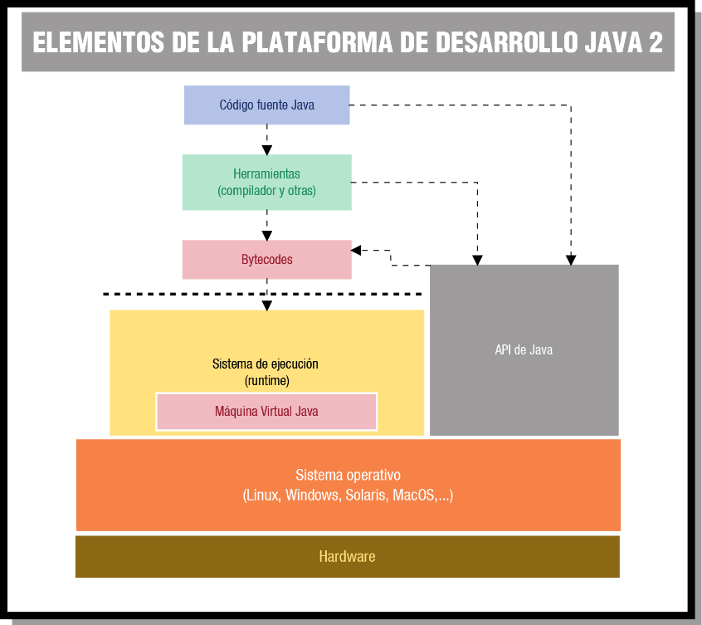
Actualmente hay tres ediciones de la plataforma Java 2:
- J2SE: entorno de Sun relacionado con la creación de aplicaciones y applets en lenguaje Java.
- J2EE: pensada para la creación de aplicaciones Java empresariales del lado del servidor.
- J2ME: pensada para la creación de aplicaciones Java para dispositivos móviles.

  - 7.3- La POO y Java.
En Java, loso datos y el código (funciones y métodos) se combinan en entidades llamadas objetos. El objeto tendrá un comportamiento (su código interno) y un estado (los datos). Los objetos permiten la reutilización de código y pueden considerarse, en sí mismos, como piezas reutilizables en múltiples proyectos distintos. Esta característica permite reducir el tiempo de desarrollo de software.
Por simplificar un poco las cosas, un programa Java será como una representación teatral en la que debemos preparar primero cada personaje, definir sus características y qué va a saber hacer. Cuando esa fase esté terminada, la obra se desarrollará sacando personajes a escena y haciéndoles interactuar.
Al emplear los conceptos de la Programación Orientada a Objetos (POO), Java incorpora las tres características propias de este paradigma: encapsulación, herencia y polimorfismo. Los patrones o tipos de objetos se denominan clases y los objetos que utilizan estos patrones o pertenecen a dichos tipos, se identifican con el nombre de instancias. Pero, no hay que alarmarse, estos conceptos se verán más adelante en sucesivas unidades.
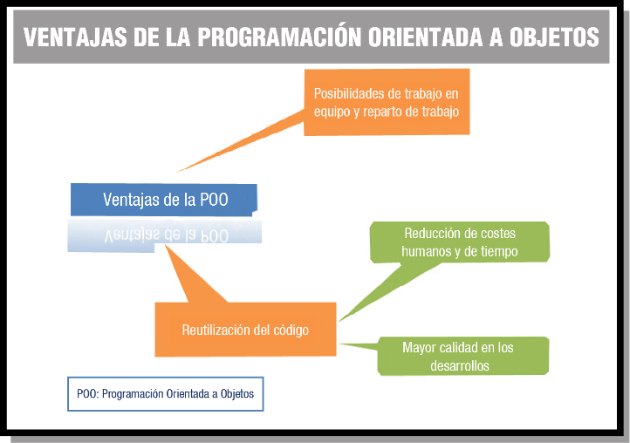

Otro ejemplo para seguir aclarando ides, piensa en los bloques de juegos de construcción. Suponemos que conoces los cubos de plástico en varios colores y tamaños. Por una de sus caras disponen de pequeños conectores circulares y en otra de sus caras pequeños orificios en los que pueden conectarse otros bloques, con el objetivo principal de permitir construir formas más grandes. Si usas diferentes piezas del lego puedes construir aviones, coches, edificios, etc. Si te fijas bien, cada pieza es un objeto pequeño que puede unirse con otros objetos para crear objetos más grandes.
Pues bien, aproximadamente así es como funciona la programación dirigida a objetos: unimos elementos pequeños para construir otros más grandes. Nuestros programas estarán formados por muchos componentes (objetos) independientes y diferentes; cada uno comuna función determinada en nuestro software y que podrá comunicarse con los demás de manera predefinida.

  - 7.4.- Independencia de la plataforma y trabajo en red.
Existen dos características que distinguen a Java de otros lenguajes, como son la independencia de la plataforma y la posibilidad de trabajar en red o, mejor, la posibilidad de crear aplicaciones que trabajan en red.
Estas características las vamos a explicar a continuación:
- Independencia: los programas escritos en Java pueden ser ejecutados en cualquier tipo de hardware. El código fuente es compilado, generándose el código conocido como Java Bytecode (instrucciones máquina simplificadas que son específicas de la plataforma Java), el bytecode será interpretado y ejecutado en la Máquina Virtal Java (MVJ o JVM) que es un programa escrito en código nativo de la plataforma de diseño entendible por el hardware. Con esto se evita tener que realizar un programa diferente para cada CPU o plataforma. Por tanto, la parte que realmente es dependiente del sistema es la Máquina Virtual Java, así como las librerías o bibliotecas básicas que permiten acceder directamente al hardware de la máquina.
- Trabajo en red: esta capacidad del lenguaje ofrece múltiples posibilidades para la comunicación vía TCP/IP. Para poder hacerlo existen librerías que permiten el acceso y la integración con protocolos como http, ftp, etc., facilitando al programador las tareas del tratamiento de la información a través de redes.

  - 7.5.- Seguridad y simplicidad.
Junto a las características diferenciadoras del lenguaje Java relacionadas con la independencia y el trabajo en red, han de destacarse dos virtudes que hacen a este lenguaje uno de los más extendidos entre la comunidad de programadores: su seguridad y su simplicidad.
- Seguridad: en primer lugar, los posibles accesos a zonas de memoria “sensibles” que otros lenguajes como C y C++ podían suponer peligros importantes, se han eliminado de Java. En segundo lugar, el código Java es comprobado y verificado para evitar que determinadas secciones de código produzcan efectos no deseados. Los test que se aplican para garantizar que las operaciones, operandos, conversiones, uso de clases y demás acciones son seguras. Y, en tercer lugar, Java no permite la apertura de ficheros máquina local, tampoco permite ejecutar ninguna aplicación nativa de una plataforma e impide que se utilicen otros ordenadores como puente, es decir, nadie puede utilizar nuestra máquina para hacer peticiones o realizar operaciones con otra. En definitiva, podemos afirmar que Java es un lenguaje seguro.
- Simplicidad: aunque Java es tan potente como C o C++, es bastante más sencillo. Posee una curva de aprendizaje muy rápida y, para alguien que comienza a programar en este lenguaje, le resulta relativamente fácil comenzar a escribir aplicaciones interesantes. Si has programado alguna vez C o C++ encontrarás que Java te pone las cosas más fáciles, ya que se han eliminado: la aritmética de punteros, los registros, la definición de tipos, la gestión de memoria, etc. Con esta simplificación se reduce bastante la posibilidad de cometer errores comunes en los programas. Un programador experimentado en C o C++ puede cambiar este lenguaje rápidamente y obtener resultados en muy poco espacio de tiempo. Muy relacionado con la simplicidad que aporta Java está la incorporación de un elemento muy útil como es el Recolector de Basura (Garbage collector). Permite al programador liberarse de la gestión de la memoria y hace que ciertos bloques de memoria puedan reaprovechase, disminuyendo el número de huecos libres (fragmentación de memoria). Cuando realicemos programas, crearemos objetos, haremos que éstos interaccionen, etc. Todas estas operaciones requieren uso de memoria del sistema, pero la gestión de ésta será realizada de manera transparente al programador. Todo lo contrario que ocurría en otros lenguajes. Podremos crear tantos objetos como solicitemos, pero nunca tendremos que destruirlos. El entorno Java borrará los objetos cuando determine que no se van a utilizar más. Este proceso es conocido como recolección de basura.

  - 7.6.- Java y los Bytecodes.
Un programa escrito en Java no es directamente ejecutable, es necesario que el código fuente sea interpretado por la Maquina Virtual Java. ¿Cuáles son los pasos que se siguen desde que se genera el código fuente hasta que se ejecuta? A continuación, se detallan cada uno de ellos.
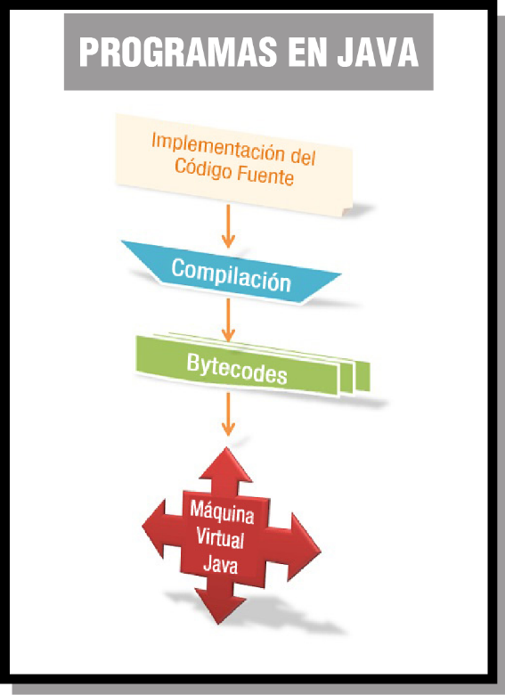

Una vez escrito el código fuente (archivos con extensión .Java), éste es precompilado generándose los códigos de bytes, Bytecodes o Java Bytecodes (archivos con extensión .class) que serán interpretados directamente por la maquina virtual java y traducidos a código nativo de la plataforma sobre la que se esté ejecutando el programa.
Bytecode: son un conjunto de instrucciones en lenguaje máquina que no son específicas a ningún procesador o sistema cómputo. Un intérprete de código de bytes (Bytecodes) para una plataforma específica será quien los ejecute. A estos intérpretes también se les conoce como maquinas virtuales java o intérpretes java de tiempo de ejecución.
En el proceso de precompilación, existe un verificador de códigos de bytes que asegurará de que se cumplen las siguientes condiciones:
- El código satisface las especificaciones de la maquina virtual java.
- No existe amenaza contra la integridad del sistema
- No se producen desbordamientos de memoria
- Los parámetros y sus tipos son adecuados.
- No existen conversiones de datos no permitidas.
Para que un Bytecode pueda ser ejecutado en cualquier plataforma, es imprescindible que dicha plataforma cuente con el intérprete adecuado, es decir, la máquina virtual específica para esa plataforma. En general, la máquina virtual java es un programa de reducido tamaño y gratuito para todos los sistemas operativos.
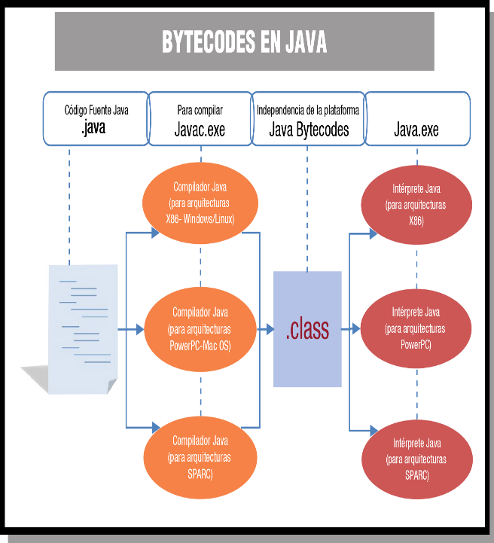

  - 8.- Programas en Java.
Hasta ahora, hemos descrito el lenguaje de programación Java, hemos hecho un recorrido por su historia y nos hemos instruido sobre su filosofía de trabajo, pero te preguntarás ¿cuándo empezamos a desarrollar programas? ¿Qué elementos forman parte de un programa en Java? ¿Qué se necesita para programar en este lenguaje? ¿Podemos crear programas de diferente tipo?
No te impacientes, cada vez estamos más cerca de comenzar la experiencia con el lenguaje de programación Java. Iniciaremos nuestro camino conociendo cuales son los elementos básicos de un programa Java, la forma en que debemos escribir el código y los tipos de aplicaciones que pueden crearse en este lenguaje.

  - 8.1.- Estructura de un programa.
En el gráfico al que puedes acceder a continuación, se presenta la estructura general de un programa realizado en un lenguaje orientado a objetos como es Java.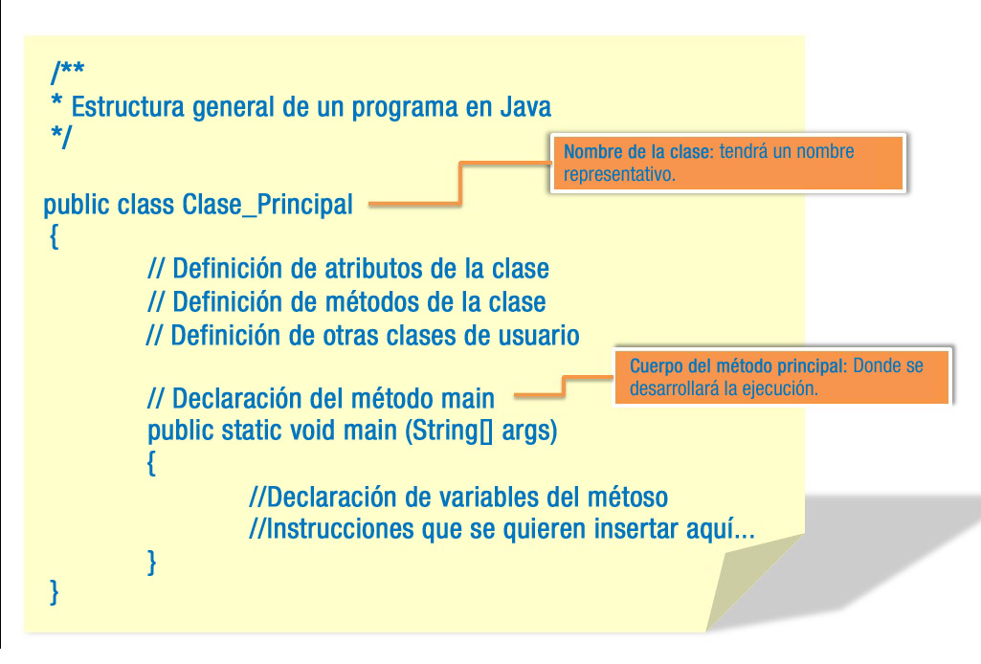
Vamos a analizar cada uno de los elementos que aparecen en dicho gráfico:
- Public class Clase_Principal: todos los programas han de incluir una clase como esta. Es una clase general en la que se incluyen todos los demás elementos del programa. Entre otras cosas, contiene el método o función main() que representa al programa principal, desde el que se llevará a cabo la ejecución del programa. Esta clase puede contener a su vez otras clases del usuario, pero sólo una puede ser public. El nombre del fichero .java que contiene el código fuente de nuestro programa, coincidirá con el nombre de la clase que estamos describiendo en estas líneas.
ten en cuenta que java distingue entre mayúsculas y minúsculas. Si le das a la clase principal el nombre PrimerPrograma, el archivo .java tendrá como identificador PrimerPrograma.java, que es totalmente a primerprograma.java. además, para java los elementos PrimerPrograma y primerprograma serían considerados dos clases diferentes dentro del código fuente.
- Public static void main (String[] args): es un método que representa al programa principal, en él se podrán incluir las instrucciones que estimemos oportunas para la ejecución del programa. Desde él se podrá hacaer uso del resto de clases creadas. Todos los programas java tienen un método main.
- Comentarios: los comentarios se suelen incluir en el código fuente para realizar aclaraciones, anotaciones o cualquier otra indicación que el programador estime oportuna. Estos comentarios pueden introducirse de dos formas, con // y con /**/. Con la primera forma estaríamos estableciendo una única línea completa de comentario y, con la segunda, con /* comenzaríamos el comentario y éste no terminaría hasta que no insertáramos */.
- Bloques de código: son conjuntos de instrucciones que se marcan mediante la apertura y cierre de llaves {}. El código así marcado es considerado interno al bloque.
- Punto y coma: aunque en el ejemplo no hemos incluido ninguna línea de código que termine con punto y coma, ha que hacer hincapié en que cada línea de código ha de terminar con punto y coma (;). En caso de no hacerlo, tendremos errores sintácticos.

  - 8.2.- El entorno básico de desarrollo Java.
Ya conoces cómo es la estructura de un programa en Java, pero, ¿qué necesitamos para llevarlo a la práctica? La herramienta básica para empezar a desarrollar aplicaciones en Java es el JDK (java development kit o kit de desarrollo Java), que incluye un compilador y un intérprete para la línea de comandos. Estos dos programas son los empleados en la precompilación e interpretación del código.
Como veremos, existen diferentes entornos para la creación de programas en Java que incluyen multitud de herramientas, pero por ahora nos centraremos en el entorno más básico, extendido y gratuito, el java development kit (JDK). Según se indica en la propia web de Oracle, el JDK es un entorno de desarrollo para construir aplicaciones, applets y componentes utilizando el lenguaje de programación Java. Incluye herramientas útiles para el desarrollo y prueba de programas escritos en Java y ejecutados en la plataforma Java.
Así mismo, junto a JDK se incluye una implementación del entorno de ejecución java, el JRE (java runtime enviroment) para ser utilizado por el JDK. El JRE incluye la maquina virtual de java (MVJ o JVM), bibliotecas de clases y otros ficheros que soportan la ejecución del programas escritos en el lenguaje de programación java.
Para poder desarrollar nuestros primeros programas java solo necesitaremos un editor de texto plano y los elementos que acabamos de instalar a través de Java SE.

  - 8.3.- La API de Java.
Junto con el kit de desarrollo que hemos descargado e instalado anteriormente, vienen incluidas gratuitamente todas las bibliotecas de la API (Aplication Programming Interface – interfaz de programación de aplicaciones) de java, es lo que se conoce como bibliotecas de clases java. Este conjunto de bibliotecas proporciona al programador paquetes de clases útiles para la realización de múltiples tareas dentro de un programa. Está organizada en paquetes lógicos, donde cada paquete contiene un conjunto de clases relacionadas semánticamente. En décadas pasadas una biblioteca era un conjunto de programas que contenían cientos de rutinas (una rutina es un procedimiento o función bien verificados, en un determinado lenguaje de programación). Las rutinas de biblioteca manejaban las tareas que todos o casi todos los programas necesitaban. El programador podía recurrir a esta biblioteca para desarrollar programas con rapidez. Una biblioteca de clases es un conjunto de clases de programación orientada a objetos. Esas clases contienen métodos que son útiles para los programadores. En el caso de java cuando descargamos el JDK obtenemos la biblioteca de clases API. Utilizar las clases y métodos de las APIs de java reduce el tiempo de desarrollo de los programas. También, existen diversas bibliotecas de clases desarrolladas por terceros que contienen componentes reutilizables de software, y están disponibles a través de la Web.

  - 8.4.- Afinando la configuración.
Para que podamos compilar y ejecutar ficheros Java es necesario que realicemos unos pequeños ajustes en la configuración del sistema. Vamos a indicarle dónde encontrar los ficheros necesarios para realizar las labores de compilación y ejecución, en este caso javac.exe y java.exe, así como las librerías contenidas en la API de java y las clases del usuario.
La variable PATH: como aún no disponemos de un IDE (Integrated development environment – entorno integrado de desarrollo) la única forma de ejecutar programas a través de línea de comandos. Pero sólo podremos ejecutar programas directamente si la ruta hacia ellos está indicada en la variable PATH del ordenador. Es necesario que incluyamos la ruta hacia estos programas en nuestra variable PATH. Esta ruta será el lugar donde se instaló el JDK hasta su directorio bin. Para ello sigue las indicaciones que te mostramos a continuación:
- Configurar Variable PATH - Paso 1 Debes acceder a la carpeta de instalación del JDK para encontrar en la subcarpeta bin y comprobar que están los archivos javac.exe y java.exe En nuestro caso la ruta es: C:\Program Files\Java\jdk1.8.0_181
- Configurar Variable PATH - Paso 2 Accede a Panel de Control > Sistema > Configuración avanzada del Sistema > Variables de Entorno
- Configurar Variable PATH - Paso 3 Busca la variable PATH y editala para ubicar la ruta donde tengas javac.exe. Puedes añadirlo a toda la variable o añadiendolo como ofrece Windows 10. Debes separarlo con ; de las predecesoras. Después pulsa Aceptar
- Configurar Variable PATH - Paso 4 Comprueba que puedes acceder al compilador java desde cualquier ruta. Abre el terminal de comandos y ejecuta javac tendrá que verse algo parecido.

La variable CLASSPATH: esta variable de entorno establece dónde buscar las clases o bibliotecas de API de java, así como las clases creadas por el usuario. Es decir, los ficheros .class que se obtienen una vez compilado el código fuente de un programa escrito en java. Es posible que en dicha ruta existan directorios y ficheros comprimidos en los formatos zip o jar que pueden ser utilizados directamente por el JDK, conteniendo en su interior archivos con extensión class. Por ejemplo: C:\Program Files\Java\jdk1.6.0_25\bin. Si no existe la variable CLASSPATH debes crearla, para modificar su contenido sigue el mismo método que hemos empleado para la modificación del valor de la variable PATH, anteriormente descrito. Ten en cuenta que la ruta que debes de incluir será el lugar donde se instaló el JDK hasta su directorio lib. Por ejemplo: C:\Program Files\Java\jdk1.6.0_25\lib.

  - 8.5.- Codificación, compilación y ejecución de aplicaciones.
Una vez que la configuración del entorno Java está completada y tenemos el código fuente de nuestro programa escrito en un archivo con extensión .java, la compilación de aplicaciones se realiza mediante el programa Javac incluido en el software de desarrollo Java.
Para llevar a cabo la compilación de la línea de comandos, escribiremos: Javac archivo.Java donde javac es el compilador de java y archivo.java es nuestro código fuente.
El resultado de la compilación será un archivo con el mismo nombre que el archivo java pero con la extensión class. Esto ya es el archivo con el código en forma de Bytecode. Es decir con el código precompilado. Si en el código fuente de nuestro programa figuraran más de una clase, veremos como al realizar la compilación se generarán tantos archivos con extensión .class como clases tengamos. Además, si estas clases tenían método main podremos ejecutar archivos por separado para ver el funcionamiento de dichas clases. Para que el programa pueda ser ejecutado, siempre y cuando esté incluido en su interior el método main, podremos utilizar el interprete incluido en el kit de desarrollo.
La ejecución de nuestro programa desde la línea de comandos podremos hacer escribiendo: Java archivo. Donde java es el interprete y archivo es el archivo con el código precompilado (archivo.class)

  - 8.6.- Tipos de aplicaciones en Java.
La versatilidad del lenguaje de programación java permite al programador crear distintos tipos de aplicaciones. A continuación, describiremos las características más relevantes de cada uno de ellos:
- Aplicaciones de consola:
  - Son programas independientes al igual que los creados con los lenguajes tradicionales.
  - Se componen como mínimo de un archivo .class que debe contar necesariamente con el método main.
  - No necesitan un navegador web y se ejecutan cuando invocamos el comando java para iniciar la máquina virtual de java (JVM). De no encontrarse el método main la aplicación no podrá ejecutarse.
  - Las aplicaciones de consola leen y escriben hacia y desde la entrada y salida estándar, sin ninguna interfaz gráfica de usuario.
- Aplicaciones gráficas:
  - Aquellas que utilizan las clases con capacidades gráficas, como Swing que es la biblioteca para la interfaz gráfica de usuario avanzada de la plataforma Java SE.
  - Incluyen las instrucciones import, que indican al compilador Java que las clases del paquete javax.swing se incluyan en la compilación.
- Applets:
  - Son programas incrustados en otras aplicaciones, normalmente una página web que se muestra en un navegador. Cuando el navegador carga una web que contiene un applet, éste se descarga en el navegador web y comienza a ejecutarse. Esto nos permite crear programas que cualquier usuario puede ejecutar con tan solo cargar la página web en su navegador.
  - Se pueden descargar de internet y se observan en un navegador. Los applets se descargan junto con una página HTML desde un servidor web y se ejecutan en la máquina del cliente.
  - No tienen acceso a partes sensibles (por ejemplo: no pueden escribir archivos), a menos que uno mismo le dé los permisos necesarios en el sistema.
  - No tienen un método principal.
  - Son multiplataforma y pueden ejecutarse en cualquier navegador que soporte java.
- Servlets:
  - Son componentes de la parte del servidor de Java EE, encargados de generar respuestas a las peticiones recibidas de los clientes.
  - Los servlets, al contrario que las applets, son programas que están pensados para trabajar en el lado del servidor y desarrollar aplicaciones web que interactúen con los clientes.
- Midlets:
  - Son aplicaciones creadas en java para su ejecución en sistemas de propósito simple o dispositivos móviles. Los juegos java creados para teléfonos móviles son midlets.
  - Son programas creados para dispositivos embebidos (se dedican a una sola actividad), más específicamente para la máquina virtual Java MicroEdition (Java ME).
  - Generalmente son juegos y aplicaciones que se ejecutan en teléfonos móviles.

  - 9.- Entornos integrados de desarrollo (IDE).
En los comienzos de java la utilización de la línea de comandos era algo habitual. El programador escribía el código fuente empleando un editor de texto básico, seguidamente, pasaba a utilizar un compilador y con él obtenía el código compilado. En un paso posterior, necesitaba emplear una tercera herramienta para el ensamblado del programa. Por último, podía probar a través de la línea de comandos el archivo ejecutable. El problema surgía cuando se producía algún error, lo que provocaba tener que volver a iniciar el proceso completo.
Estas circunstancias hacían que el desarrollo del software no estuviera optimizado. Con el paso del tiempo, se fueron desarrollando aplicaciones que incluían las herramientas necesarias para realizar todo el proceso de programación de forma más sencilla, fiable y rápida. Para cada lenguaje de programación existen múltiples entornos de desarrollo, cada uno con sus ventajas e inconvenientes. Dependiendo de las necesidades de la persona que va a programar, la facilidad de uso o lo agradable que le resulte trabajar con él, se elegirá entre unos u otros entornos.
Para el lenguaje de programación java existen múltiples alternativas, siendo los principales entornos de desarrollo NetBeans (que cuenta con el apoyo de la empresa Sun), Eclipse y JCreator. Los dos primeros son gratuitos, con soporte de idiomas y multiplataforma (Windows, Linux, MacOS).
¿Y cuál será con el que vamos a trabajar? El entorno que hemos seleccionado llevar a cabo nuestros desarrollo de software de este módulo profesional será NetBeans, al a ver sido construido por la misma compañía que creó java, se de código abierto y ofrecer capacidades profesionales. Aunque, no te preocupes, también haremos un recorrido por otros entornos destacables.

  - 9.1.- ¿Qué son?
Son aplicaciones que ofrecen la posibilidad de llevar a cabo el proceso completo de desarrollo de software a través de un único programa. Podremos realizar las labores de edición, compilación, depuración, detección de errores, corrección y ejecución de programas escritos en Java o en otros lenguajes de programación, bajo un entorno gráfico (no mediante línea de comandos). Junto a las capacidades descritas, cada entorno añade otras que ayudan a realizar el proceso de programación, como por ejemplo: código fuente coloreado, plantillas para diferentes tipos de aplicaciones, creación del proyectos, etc.
Hay que tener en cuenta que un entrono de desarrollo no es más que una fachada para el proceso de compilación y ejecución de un programa. ¿Qué quiere decir eso? Pues que si tenemos instalado un IDE y no tenemos instalado el compilador, no tenemos nada.

  - 9.2.- IDE’s actuales.
Existen en el mercado multitud de entornos de desarrollo para el lenguaje java, los hay de libre distribución, de pago, para principiantes, para profesionales, que consumen más recursos, que son más ligeros, más amigables, más complejos que otros, etc.
Entre los que son gratuitos o de libre distribución tenemos:
- NetBeans
- Eclipse
- Bluej
- Jgrasp
- Jcreator LE
Entre los que son propietarios o de pago tenemos:
- IntelliJ IDEA
- Jbuilder
- Jcreator
- JDeveloper
Pero, ¿cuál o cuáles son los más utilizados por la comunidad de programadores Java? El puesto de honor se lo disputan entre Eclipse, Intellij IDEA y NetBeans. En los siguientes epígrafes haremos una descripción de NetBeans y Eclipse, para posteriormente desarrollar los puntos claves del entorno NetBeans.

  - 9.3.- El entorno NetBeans.
Como se ha indicado anteriormente, el entorno de desarrollo que vamos a utilizar a lo largo de los contenidos del módulo profesional será NetBeans. Por lo que vamos primero a analizar sus características y destacar las ventajas que puede aportar su utilización.
Se trata de un entorno de desarrollo orientado principalmente al lenguaje java, aunque puede servir para otros lenguajes de programación. Es un producto libre y gratuito sin restricciones de uso. Es un proyecto de código abierto de gran éxito, con una comunidad de usuarios numerosa, en continuo crecimiento y apoyado por varias empresas.
El origen de este entorno hay que buscarlo en un proyecto realizado por estudiantes de la república checa. Fufe el primer Ide creado en lenguaje java. Un tiempo más tarde, se formó una compañía que sería comprada en 1999 por Sun Microsystems (quien había creado el lenguaje java). Poco después, Sun decidió que el producto sería libre y de código abierto y nació NetBeans como IDE de código abierto para crear aplicaciones java.
NetBeans lleva tiempo pugnando con Eclipse por convertirse en la plataforma más importante para crear aplicaciones java. Hoy en día es un producto en el que participan decenas de empresas con Sun a la cabeza. Sigue siendo software libre y ofrece las siguientes posibilidades:
- Escribir código en C, C++, Ruby, Groovy, Javascript, CSS y PHP además de Java.
- Permitir crear aplicaciones J2EE gracias a que incorpora servidores de aplicaciones Java (actualmente Glassfish y Tomcat).
- Crear aplicaciones Swing de forma sencilla, al estilo del visual studio de Microsoft.
- Crear aplicaciones JME para dispositivos móviles.
La última versión lanzada en 2016 es la NetBeans 8.2.
La plataforma NetBeans permite que las aplicaciones sen desarrolladas a partir de un conjunto de componentes de software llamados módulos. Un módulo es un archivo java que contiene clases de java escritas para interactuar con las APIs de NetBeans y un archivo especial (manifest file) que lo identifica como módulo.
Las aplicaciones construidas a partir de módulos pueden ser extendidas agregándole nuevos módulos. Debido a que los módulos pueden ser desarrollados independientemente, las aplicaciones basadas en esta plataforma pueden ser extendidas fácilmente por cualquiera que desarrolle también software.
Cada módulo provee una función bien definida, tales como el soporte de java, edición, o soporte para el sistema de control de versiones. NetBeans contiene todos los módulos necesarios para el desarrollo de aplicaciones jaca en una sola descarga, permitiendo a la persona que va a realizar el programa comenzar a trabajar inmediatamente.

  - 9.4.- Instalación y configuración.
Para realizar la instalación del entorno NetBeans, seguiremos los siguientes pasos básicos:
- Descarga la versión deseada desde la web oficial o desde los enlaces propuestos más abajo. La versión completa contiene todas las posibilidades aunque es la más pesada (unos 240 MegaBytes). En nuestro caso, por estar en fase de iniciación, podría ser suficiente descargar la versión más básica (unos 100 MegaBytes). https://netbeans.apache.org/front/main/download/index.html
- Seleccionar la plataforma o sistema operativo, existen versiones para Windows, Linus y MacOS. Tanto en Windows como Linux, se descarga un archivo ejecutable que se encarga de la instalación.
- Seleccionar el idioma.
- Comenzará la descarga del archivo de instalación ejecutable y una vez finalizada, lanzar éste, comenzando la instalación en nuestro equipo.
- En las primeras pantallas, seleccionaremos los componentes a instalar. Como mínimo, para poder programar en java será imprescindible instalar el IDE básico y Java SE.
- Posteriormente, establecemos el directorio donde se instalará NetBeans, así como la carpeta que contienen el JDK que se utilizará por defecto.
- Finalmente, la instalación se completa y dispondremos de este entrono totalmente operativo.

  - 9.5.- Aspecto del entorno y gestión de proyectos.
La pantalla inicial de nuestro entorno de desarrollo ofrece accesos directos a las operaciones más usuales: aprendizaje inicial, tutoriales, ejemplos, demos, los últimos programas realizados y las novedades de la versión.
Para comenzar a describir el aspecto del entorno, es necesario crear un nuevo proyecto accediendo al menú File-New Proyect, indicaremos el tipo de aplicación que vamos a crear.
- Pantalla inicial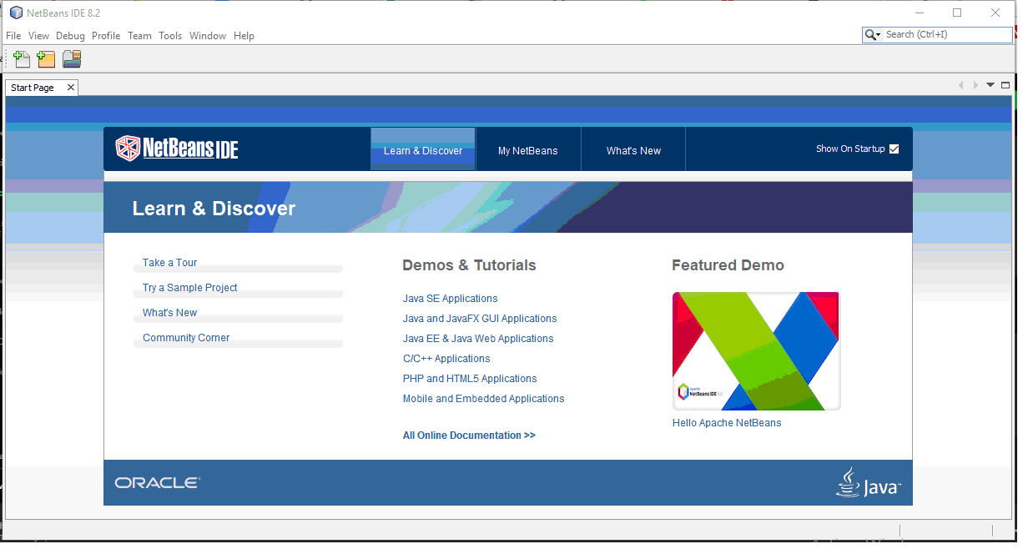
- Creamos un proyecto nevo en el menú: File>New File.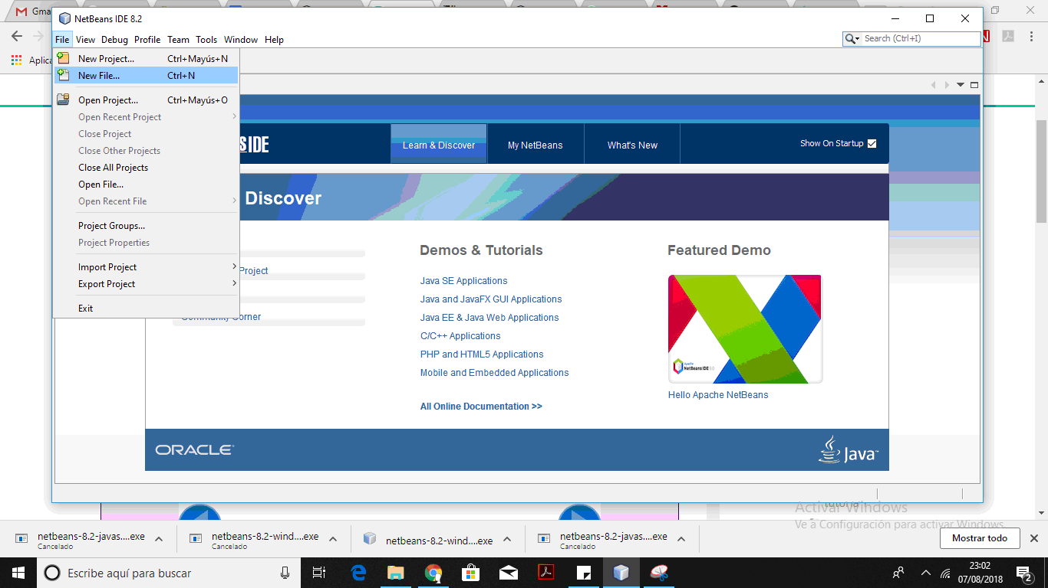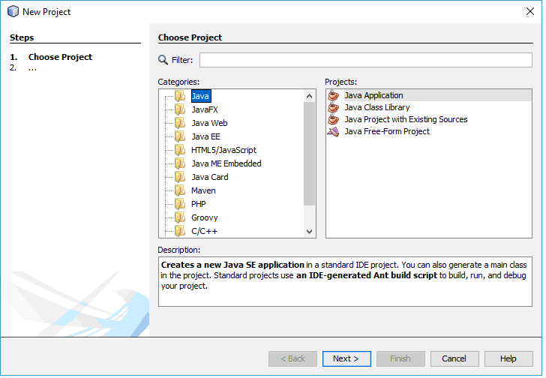
- Al presionar sobre Next en una ventana posterior daremos nombre al proyecto y escogeremos una ubicación para guardarlo en nuestro disco duro. También podremos crear automáticamente una clase principal que llevará el nombre de main.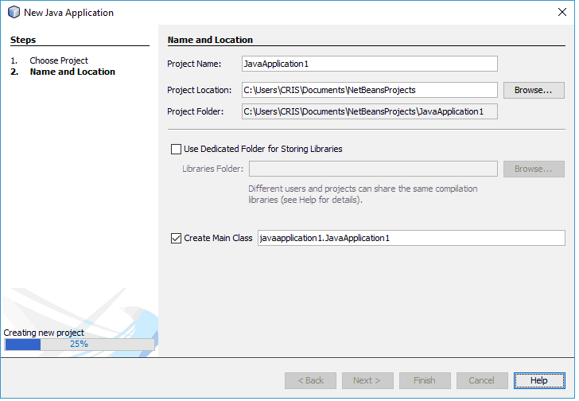
- Áreas de la pantalla principal: 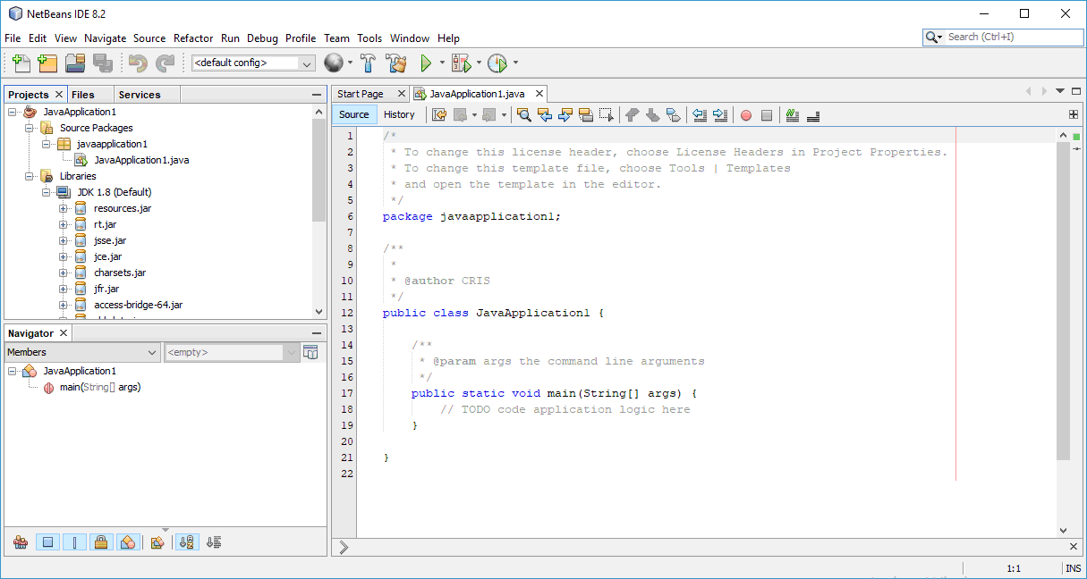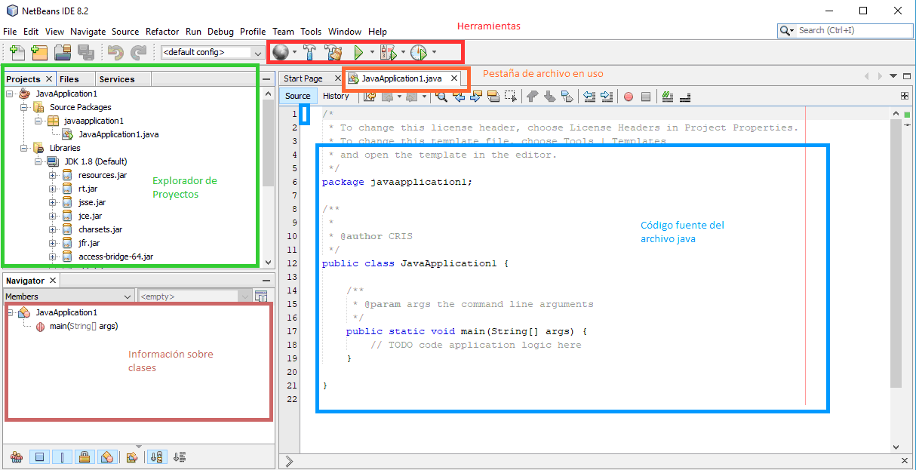
- Como ves, el archivo ha creado la clase con la que nombramos el proyecto y está el método main que es el método de ejecución principal. Ahora, toca crear tu primer “Hola Mundo”. Dentro de ese método, introduce la instrucción System.out.println(“Hola Mundo”); u guarda. Si te fijas, al introducir la instrucción el propio NetBeans compila y detecta errores (con una línea subrayada roja) sobre el código.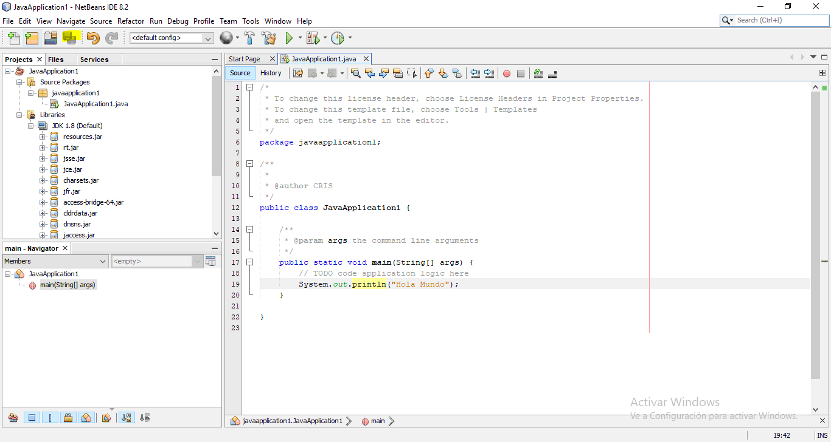
- Y ahora toca ejecutar tu proyecto. Sobre la flecha verde o botón del play, aparecerá la opción de ejecutar tu proyecto. “run nombredelpryoecto”. Aparecerá otro área dentro de la pantalla de NetBeans que es área de errores y ejecución … y si todo ha salido bien, tendrás tu primer programa ejecutándose… “Hola Mundo!” … nuevos programadores en camino!!!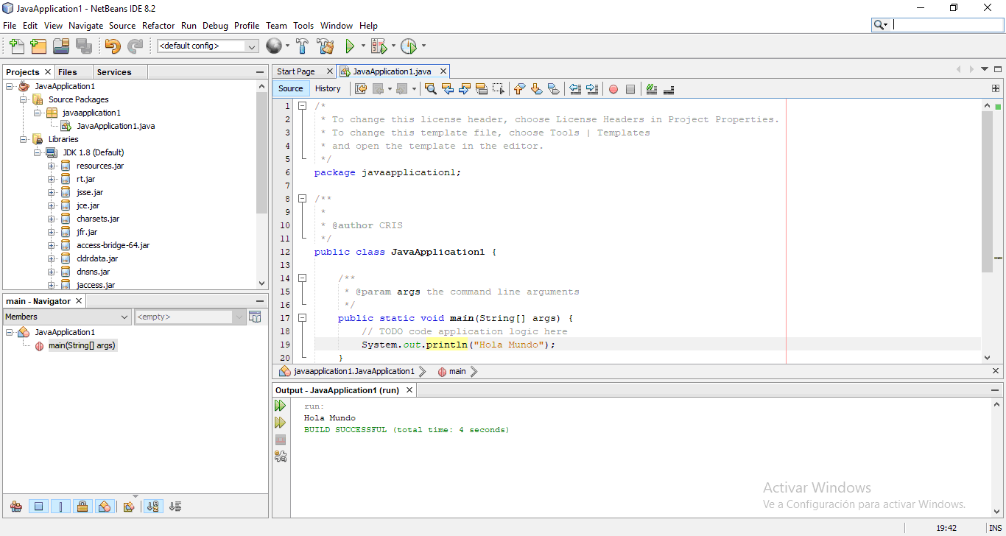

Una de las ventajas que ofrece este entorno es poder examinar nuestros proyectos a través de la vista archivos. Esta vista nos enseña la realidad de los archivos del proyecto, la carpeta build contiene los archivos compilados (.class), la carpeta src el código fuente y el resto, son archivos creados por NetBeans para comprobar la configuración del proyecto o los archivos necesarios para la correcta interpretación del código en otros sistemas (en cualquier caso no hay que borrarlos). Para activar esta vista, selecciona en el menú principal Windows-Files.